Les grandes baigneuses
vues par Philippe Sollers

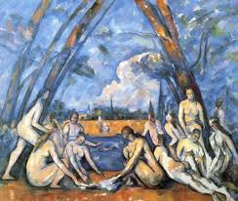

« Il y a les peintres. Delacroix, pour l’énergie. Ingres ? Très fort, mais bien emmerdant. On n’oublie pas qu’il a eu pour les baigneuses une prédilection spéciale, mais il n’y a aucune raison de couvrir le nu d’un alibi turc. Les baigneuses de Courbet ? Le scandale qu’elles ont provoqué ? Certainement, mais Courbet, grand peintre, « manque d’élévation ». Il doit y avoir un moyen d’aller plus loin vers la Terre promise et la nudité paradisiaque. Les Baigneurs, les Baigneuses sont le grand secret de Cézanne. Il se tait là-dessus, et d’ailleurs tout le monde est embarrassé pour en parler. Ces figures sont trop « autre part », ni dans le passé ni dans le futur.
Rusé Cézanne : il égare son monde, il se faufile, rompt, se retire, veille à ce qu’on ne lui mette pas le « grappin » dessus : il repart, poursuit ses « études », revient sur le motif.
Les Grandes Baigneuses, finalement sont les déesses énigmatiques de Cézanne. On ne les a jamais vues. Elles n’ont aucun trait d’identité d’époque, impossible de les identifier par la toilette, le caractère, l’anecdote biographique. Leur visage sans visage n’est marqué d’aucun souci d’être soi. On ne peut pas non plus les réduire à une mythologie connue : Aphrodite, Vénus, Diane, Nymphes [...]
Les commentateurs sont amusants : ils croient, eux, à la « polarité » d’Éros et de Thanatos. Ils sont, bien entendu, fascinés par l’androgynat primordial. Que Cézanne se soit fait beaucoup baigneur avant d’en arriver à ses buissons ardents et détachés de baigneuses, leur paraît une preuve d’inquiétude homosexuelle ou bisexuelle. (…) Ils insistent, et c’est leur problème, sur le fait que Cézanne est porteur d’un traumatisme, d’une peur ; d’une répulsion ou d’un dégoût pour le corps féminin. En général, ils trouvent ces baigneuses laides. Elles ne correspondent à aucun canon de beauté classique ou cinématographique. Puisqu’elles ne sont tirées d’aucun modèle existant, elles doivent être forcément le résultat de fantasmes ou d’hallucinations de Cézanne. Il est très frustré, très inhibé, ce Cézanne : ne nous dites pas le contraire, sinon vous allez nous angoisser. Cézanne est un symptôme, c’est clair. Quelque part, dans le marais entre Freud et Jung, les symboles et les archétypes règnent. Cézanne est déjà américain, pour ne pas dire planétaire. Mais, comme d’habitude, c’est-à-dire comme Picasso et Matisse, un peintre garde pour lui son Cézanne. »
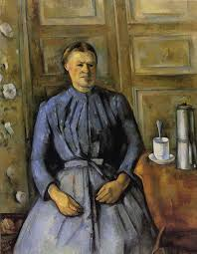
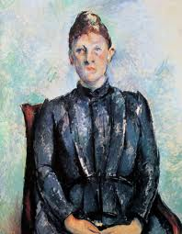
Philippe Sollers dans Le Paradis de Cézanne (Gallimard, 1995)

